大学生创新创业训练计划管理系统
学生快速操作指南

- 学生申报项目，点击立项管理，选择申报项目菜单，点击新增，进行项目申报
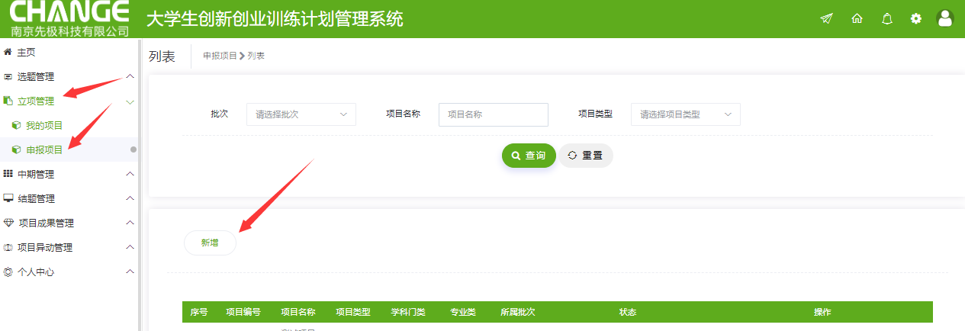
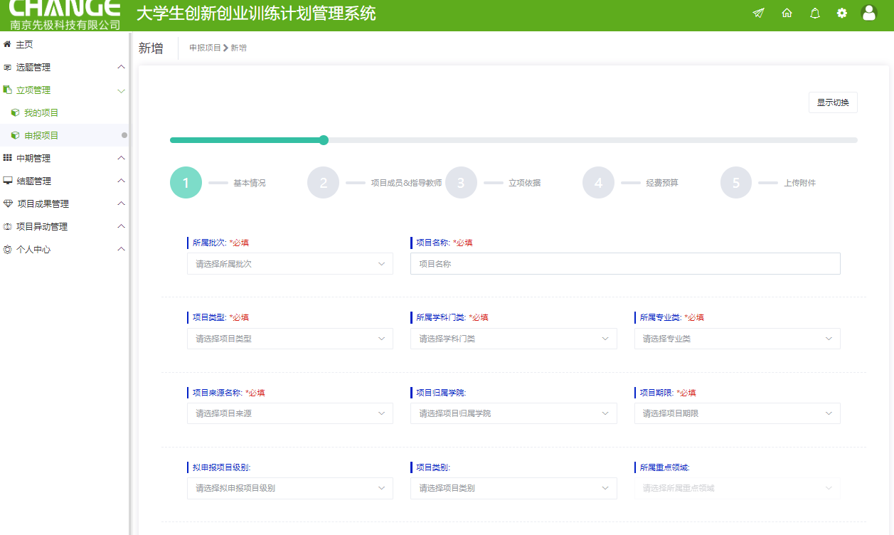
- 学生填报中期，点击中期管理，选择填报中期检查，点击填报，进行中期填报

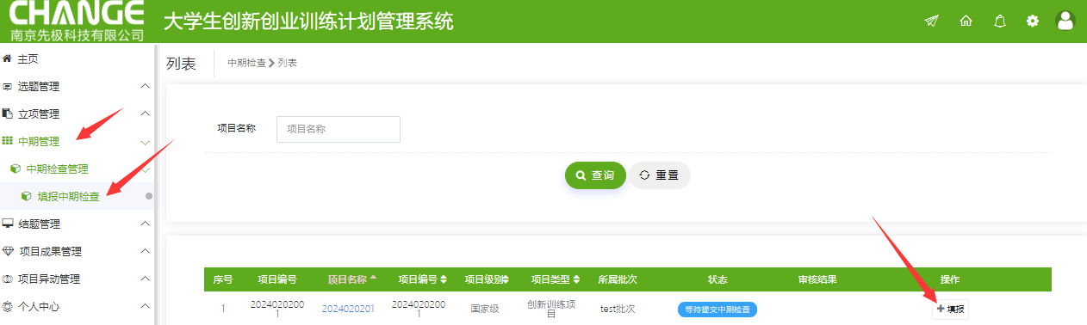
- 学生可以进行项目成果和项目异动填报
项目成果填报：
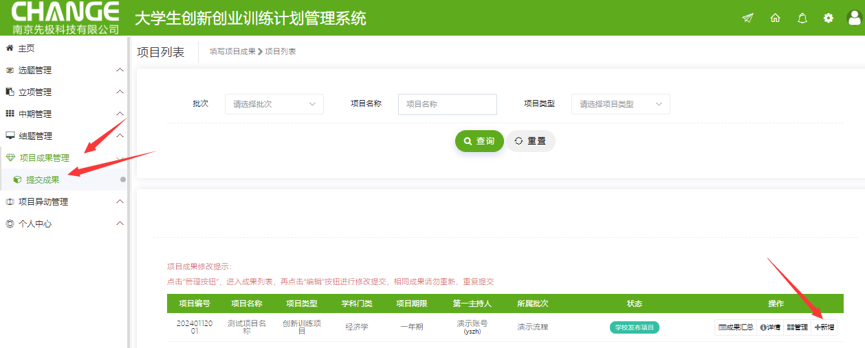
项目异动填报：（延期和终止同理）
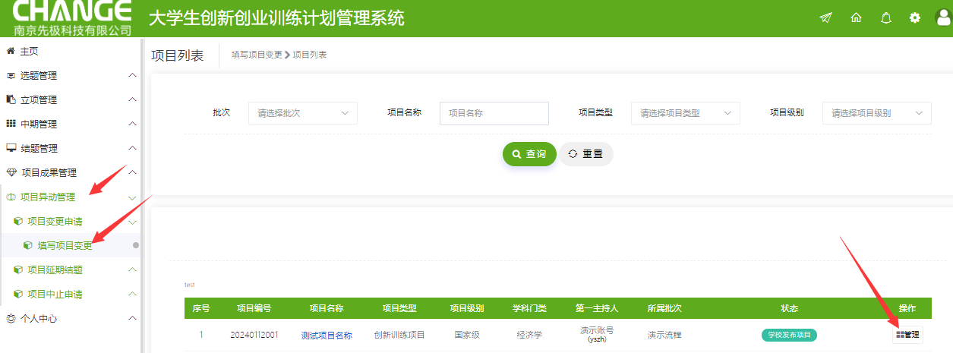
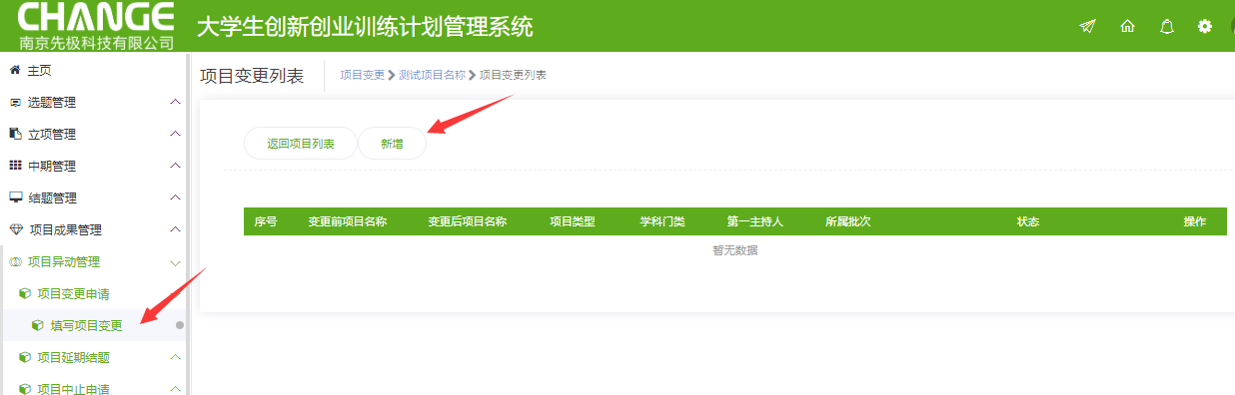
- 学生填报结题，点击结题管理，选择填报结题检查，点击填报，进行结题填报
